新 书 推 荐

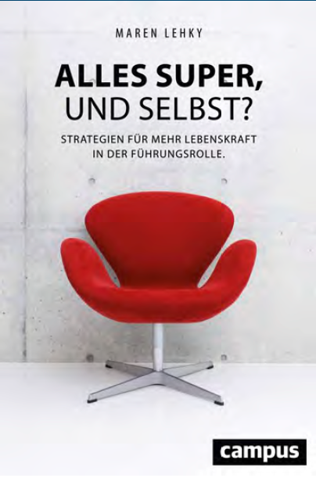
中文书名：《一切都好，那么你呢?：领导力提升法》
英文书名：Everything’s Great. And How about You?:Strategies that Provide Greater Energy for Your Leadership Role
德文书名：alles super,un selbst?
作 者：Maren Lehky
出 版 社：Campus Verlag GmbH
代理公司：ANA/ Susan Xia
页 数：220页
出版时间：2016年9月
代理地区：中国大陆、台湾
审读资料：电子稿
类 型：经管

内容简介：
管理者压力总是很大。受制于时间，经常被累得筋疲力尽，步入中年，他们最常问自己的就是：留守于这样的职位是否有意义？领导力专家马伦·莱基揭示了领导力的来源，向读者分享了自我反思、自助和防止乏累。马伦在自己的实践经验里引出多个实例后，进一步指导身居管理职位的读者摆脱工作压力。
• 专业的领导力教练；
• 平衡工作与生活的最佳指导；
• 丰富有效的建议与指南；

作者简介：

马伦·莱基(Maren Lehky)是一位人力资源经理，职场经验丰富，在一家跨国公司担任执行委员会主管。2002年她已经创立了一家人事管理咨询公司，做有关提升领导力的培训。

谢谢您的阅读！
请将反馈信息发至：夏蕊（Susan Xia）
安德鲁·纳伯格联合国际有限公司北京代表处
北京市海淀区中关村大街甲59号中国人民大学文化大厦1705室
邮编：100872
电话：010-82504406
传真：010-82504200
Email：susan@nurnberg.com.cn
网址：http://www.nurnberg.com.cn
微博：http://weibo.com/nurnberg
豆瓣小站：http://site.douban.com/110577/

